
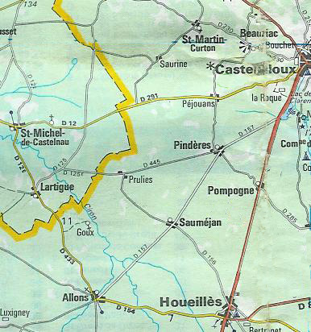
DOSSARDS à GAUCHE
HORAIRES DE PASSAGE
3° et GS 1° et 2°
DEPART | Kms | 15h15
PINDERES | 7 | 15h22
SAUMEJAN | 12 | 15h30
PRUILHES | 17 | 15h37
PINDERES | 22 | 15h45
SAUMEJAN (prime) | 27 | 15h52
ALLONS | 33 | 16h01
LARTIGUES (prime) | 40 | 16h11
ST MICHEL | 43 | 16h17
PEJOUANS | 53 | 16h32
BEAUZIAC | 57 | 16h41
CASTELJALOUX | 60 | 16h45
PEJOUANS | 67 | 16h56
BEAUZIAC | 71 | 17h03
CASTELJALOUX(arrivée 2°) | 74 | 17h10
PEJOUANS | 81 | 17h15
BEAUZIAC | 85 | 17h22
CASTELJALOUX(arrivée 1°) | 88 | 17h25

DEPART | Kms | 13h15
PINDERES | 7 | 13h27
SAUMEJAN | 12 | 13h35
PRUILHES | 17 | 13h41
PINDERES (prime) | 22 | 13h48
SAUMEJAN | 27 | 13h54
ALLONS (prime) | 33 | 14h05
LARTIGUES (prime) | 40 | 14h18
ST MICHEL | 43 | 14h23
PEJOUANS | 53 | 14h38
BEAUZIAC | 57 | 14h47
CASTELJALOUX(arrivée GS) | 60 | 14h50
PEJOUANS | 67 | 14h57
BEAUZIAC | 71 | 15h05
CASTELJALOUX(arrivée 3°) | 74 | 15h09

